1. 添加任务时候点数的计算有问题，有可能为0

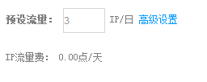

1. 任务计费显示有问题
2. 添加任务和注册会员的必填项需要加上 * 号
3. 添加任务页面没有显示当前账户名称、余额、会员等级等，用户不好考量账户情况用以建任务，这是流量宝的：



而我们的一片空白：



1. 任务开始、停止切换后，图标都没有改成相应的，开始停止都是同一个停止的图标：



1. 新用户注册后默认好有钱：



1. 预设流量的计划模式，结束时间可以早于开始时间：

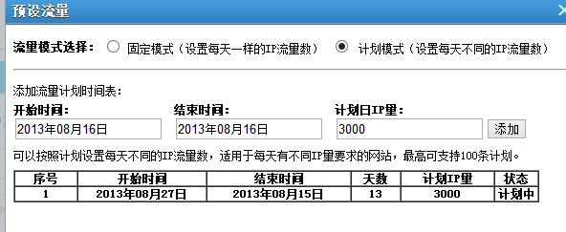

添加后不能逐条删除，只能清空整个列表，并且点了清空后，数据发生严重错误：

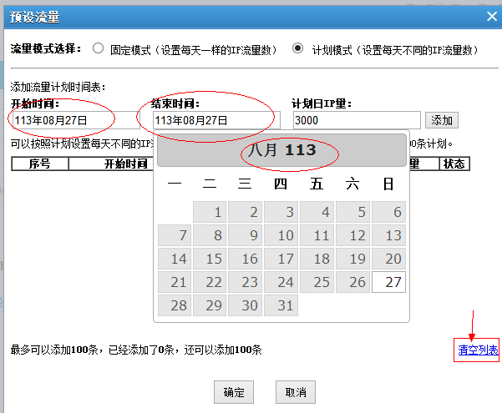

8.重要！定时任务，必须监测时间，开始时间到了要在数据库中把任务状态改成 **优化中** ，这样我的服务器端程序才能读取数据进行优化。结束时间到了，也必须把任务状态改成 **已停止**，这样我的程序才能读取以停止进行优化。